Formulář pro propagaci MAS nad rámec povinné publicity

A. Článek v regionálním tisku nebo obecním zpravodaji, informace na webu nebo sociálních sítích,

1. Název projektu a hlavní cíl projektu
Vyplňte název projektu dle žádosti o dotaci (není potřeba uvádět číslo projektu) a stručně popište, v čem projekt spočívá, konkrétní přínosy pro žadatele případně další přínosy/výsledky.

2. Popis role Místní akční skupiny v realizaci projektu
Stručně popište roli MAS při realizaci projektu. Můžete se rozepsat k následujícím bodům:
Realizace semináře pro žadatele
Pomoc s přípravou projektového záměru
Konzultace k žádosti o dotaci
Ověření souladu projektu s pravidly programu
Podpora při podání žádosti
Administrativní pomoc během realizace projektu
Průběžné konzultace a osobní přístup
Pomoc při řešení nejasností
Podpora v závěrečné fázi projektu – Žádost o platbu
Dostupnost v území, znalost místních podmínek

3. Odkaz na web MAS ORLICKO, z.s.
Do textu článku uveďte odkaz na web mas.orlicko.cz.

4. Fotografie předmětu dotace
Zde můžete vložit fotografie projektu (dobrovolná část propagace)

5. Znak a logo EU, logo Strategického plánu SZP na období 2023–2027 a logo MAS
Pod text článku/příspěvku umístěte patřičná loga v souladu s Příručkou pro publicitu SP SZP (viz níže). V případě černobílého tisku, použijte černobílou variantu.

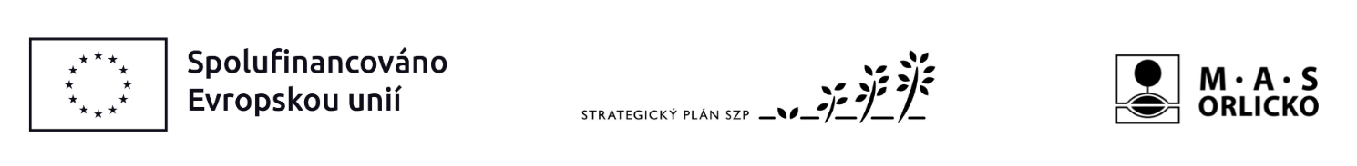

Možná podoba článku/příspěvku

Pořízení zemědělského traktoru pro modernizaci hospodářství
Hlavním cílem projektu bylo pořízení nového univerzálního zemědělského traktoru, který umožní zefektivnit každodenní práce na farmě, snížit provozní náklady a zvýšit kvalitu obhospodařování zemědělské půdy.
Díky realizaci projektu došlo k modernizaci technického vybavení podniku, zrychlení polních prací a současně ke snížení spotřeby paliva oproti původní technice. Nový stroj přispívá také k šetrnějšímu přístupu k půdě a životnímu prostředí. Přínosem je nejen vyšší konkurenceschopnost žadatele, ale i stabilnější zemědělská činnost v regionu.
Výhodou podání žádosti prostřednictvím MAS pro mě byla především dostupnost a osobní přístup. Po celou dobu realizace projektu jsme měli k dispozici administrativní pomoc i průběžné konzultace a oporu jsme získali také v závěrečné fázi při podání Žádosti o platbu. Díky osobnímu přístupu a ochotě řešit vzniklé nejasnosti pro nás byla spolupráce velkou úlevou.

Více informací o možnostech podpory najdete na webových stránkách MAS: mas.orlicko.cz

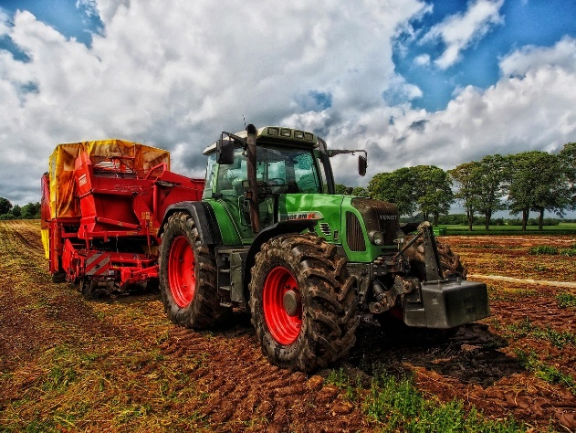

B. Propagace v rádiu, televizi, vystoupení formou přednášky nebo prezentace na semináři, polním dni, zemědělské výstavě/dni nebo dni otevřených dveří.

1. Název projektu
V případě propagace v rádiu či televizi uveďte název projektu dle žádosti o dotaci (není potřeba uvádět číslo projektu).

2. Hlavní cíl projektu
V případě propagace v rádiu či televizi uveďte stručný popis, v čem projekt spočívá, konkrétních přínosů pro žadatele případně další přínosy/výsledky.

3. Popis role Místní akční skupiny v realizaci projektu
V případě propagace v rádiu či televizi stručně popíšete roli MAS při realizaci. Můžete se inspirovat výčtem uvedeným v bodě A.

4. Vystoupení formou přednášky nebo prezentace na semináři, polním dni, zemědělské výstavě/dni nebo dni otevřených dveří
Pokud si zvolíte tento způsob propagace, je potřeba vyhotovit banner ve formátu A2, který bude obsahovat všechny náležitosti uvedené v bodě A viz str. 1.

Žadatel doloží: pozvánku na propagační akci, v případě vystoupení v rádiu nebo TV uvede odkaz na záznam z vystoupení; kromě rádia a TV žadatel na akci vyhotoví banner ve formátu A2 obsahující všechny náležitosti písemné propagace, žadatel doloží fotku z průběhu svého vystoupení na akci včetně banneru.
Akce musí být určena pro zemědělskou veřejnost nebo širokou veřejnost.

